УДАР С НЕБЕС
Ходят устойчивые слухи, что в ход пошло климатическое оружие. Не случайно, дескать, ураган ударил по Кремлю, сорвав часть кровли с Сенатского дворца, рабочей резиденции президента РФ Владимира Путина.
Звоню знакомому полковнику космических войск в отставке, который много лет занимается темой биосферного, геосферного и прочих нетрадиционных видов оружия.
Полковник согласился прокомментировать при условии строгой анонимности. Пришлось согласиться.
- Сегодня ураганы искусственно создавать уже научились. Вопрос в другом: как подобный ураган себя поведет? На Москву ли пойдет, Тулу, Тверь, Рязань? Насколько мне известно, нет пока таких технологий, чтобы направлять его на конкретную локальную цель, тот же Кремль, условно говоря.
- А что скажете про аномально холодный май-начало июня? Тоже природа-матушка постаралась или враги России организовали?
- Здесь однозначного ответа у меня нет. Поскольку применение климатического оружия очень трудно, почти невозможно доказать. Маскировка под природное стихийное бедствие. Но сначала давайте определимся с самим термином. Поскольку тут много путаницы, разные виды вооружений сваливают в одну кучу.
- Хорошо, давайте разбираться.
- Наша планета уникальна. Биологическая жизнь здесь чудом закрепилась на тончайшей твердой поверхности гигантского огненного шара. Чудом, потому что, по геологическим меркам, Земля находится в юношеском возрасте, полна сил и внутренней энергии. Она еще растет, в ее недрах протекают активные процессы, наращивается и раздвигается океаническая кора. Все это сопровождается дрейфом материков, землетрясениями, вулканическими извержениями, буйством водной стихии и атмосферными катаклизмами, что, в свою очередь, создает постоянные риски для самого факта нашего существования на планете. А теперь попробуем представить себе, что неожиданные землетрясения, смертоносные цунами, длительные губительные засухи или, наоборот, смывающие плодородный слой непрекращающиеся ливни, холода, голод и смертельные болезни, лесные пожары, аварии на атомных станциях и взрывы на военных складах – далеко не всегда случайность и разгул стихии. За этими катаклизмами и катастрофами нередко стоит человеческая воля. Невероятно? Ничуть...
Изощренная и извращенная человеческая мысль уже полвека работает над созданием и практической отработкой геофизического (геосферного) оружия , в котором объектом и средством воздействия является окружающая природная (геофизическая) среда: гидросфера, литосфера, приземные слои атмосферы, озоносфера, магнитосфера, ионосфера, околоземное космическое пространство. Арсенал богатый. Еще в середине прошлого века перед военными геофизиками была поставлена необычная задача: разработать такое оружие массового поражения, чтобы применение его носило скрытый характер и не выявлялось существующими системами контроля.
Сегодня такое оружие создано. Его называют литосферным ( тектоническим, сейсмическим, геологическим ). Основано на высвобождении энергии твердой «скорлупы» нашей планеты – литосферы . Назначение – искусственно вызывать разрушительные землетрясения, извержения вулканов, перемещения литосферных плит и геологических образований в нужное время и в нужном месте. В идеале – в любой заданной точке планеты.
Принцип сравнительно прост: нужно немного «расшевелить» земную кору (литосферу) в том месте, где скопилось тектоническое напряжение, и спровоцировать его разрядку. Чаще всего «шевелят» земную кору подземными взрывами – атомными или вакуумными. Вызвать искусственное землетрясение можно электромагнитными и акустическими сигналами определенных частот («волнами Теслы»).
- Конкретный пример?
- Мощное землетрясение в Японии 11 марта 2011 года у восточного побережья острова Хонсю. Вызванные им волны цунами высотой с четырехэтажный дом смывали автомобили, самолеты и пассажирские поезда, затапливали и разрушали здания. Более 27 тысяч погибших, пропавших без вести, раненых. Разрушение атомной станции «Фукусима» привело к масштабному радиоактивному заражению местности и прибрежных вод. Взрывы и пожары на нефтеперерабатывающих предприятиях, уничтоженный урожай, экономический коллапс ведущих отраслей Японии...
Трагедия национального масштаба! Экономический ущерб по минимальным оценкам составил около 309 млрд. долларов. Официально причиной землетрясения называют разрядку напряжения, накопившегося на стыке мощных тектонических плит.
- А неофициально?
- По мнению ряда экспертов, был задействован американский комплекс ХАРП (HAARP) на Аляске. Станцию запустили в 1997 г. Вроде бы в мирных целях – «для исследования полярных сияний высокочастотным воздействием». Но исследования поручили вести Пентагону. И охрана «мирной» станции очень строгая. Вскоре СМИ на HAARP стали списывать крупные наводнения, землетрясения, засухи. Впрочем, документальных подтверждений, как всегда, нет. Одни предположения.
Вернемся к «Фукусиме». Природная частота землетрясения составляет 2,5 Гц( так называемая «подпись землетрясений»). Судя по данным магнитометра HAARP, эта частота с 9 по 11 марта 2011 года с небывалом постоянством фиксировалась приборами – как будто на Земле в эти дни непрерывно происходили землетрясения. Но поскольку их не было, остается одна версия: начиная примерно с полуночи 9 марта мощнейшее электромагнитное излучение частотой 2,5 Гц генерировала военная установка HAARP. И цель была достигнута. Искусственное землетрясение (магнитудой 9,0) у берегов Японии произошло 11 марта 2011 года в 5:46:23 . Его катастрофические последствия Япония, да и вся акватория Тихого океана ощущают до сегодняшнего дня...
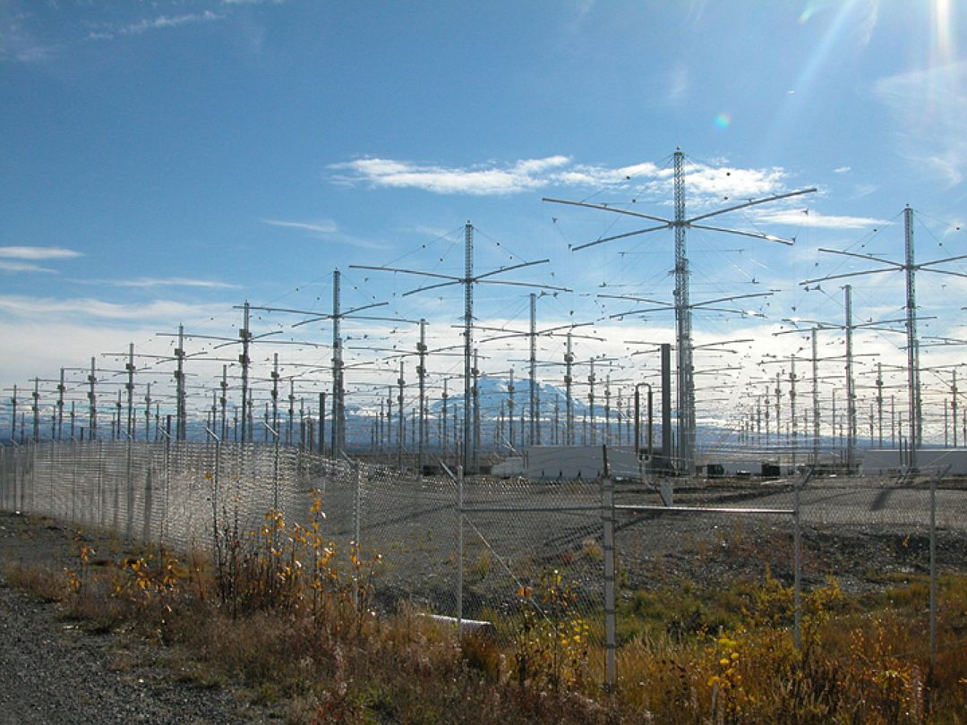
Американский комплекс ХАРП (HAARP) на Аляске.Фото: RU.WIKIPEDIA.ORGtrue_kpru
ЛИВНИ И ЗАСУХА НА ВАШУ ГОЛОВУ
- Вторая группа геофизического оружия - метеосферное (атмосферное , метеорологическое , погодное ...), - продолжает рассказ полковник.
- Суть – в намеренном воздействии на процессы погодообразования, происходящие в нижней части газообразной оболочки Земли – атмосфере. Погодное оружие локально и краткосрочно: ливни, смерчи, торнадо, тайфуны... Оно способно, хотя и временно, но существенно повлиять на сельскохозяйственное производство, а значит, на развитие экономической и политической ситуации в стране, против которой применено.
Наиболее изучено и неоднократно опробовано на практике провоцирование ливней. В 1972 году за несколько месяцев применения американцами погодного оружия рисовые поля и джунгли на юге Вьетнама превратились в непроходимые болота.
- Знаменитая операция «Попай». Янки тогда регулярно рассеивали в дождевых облаках йодид серебра.
- Как это, на первый взгляд, ни парадоксально, но метод искусственного вызова ливней можно использовать и для противоположной задачи – создания засухи. Надо только заставить осадки выпасть еще на подступах к районам, где не хватает влаги. Тогда до противника дойдет лишь обезвоженный воздух, не способный пролить ни капли воды, так необходимой для урожая. Несколько таких засушливых недель, и неурожай обеспечен. Как считают специалисты, с этой целью погодное оружие американцами в своё время тайно применялось против Кубы.
В секретных лабораториях мира интенсивно ведется разработка новых, более масштабных и более управляемых методов изменения погоды и даже климата . Это уже климатическое оружие – с долговременным воздействием на территорию противника. Организация засух, длительного похолодания, эрозии почвы ... Так, есть основания полагать, что летом 2010 года невиданные осадки над Западной Европой и одновременно неслыханная жара над Центральной Россией были результатом применения именно такого оружия. И следы снова ведут на Аляску.
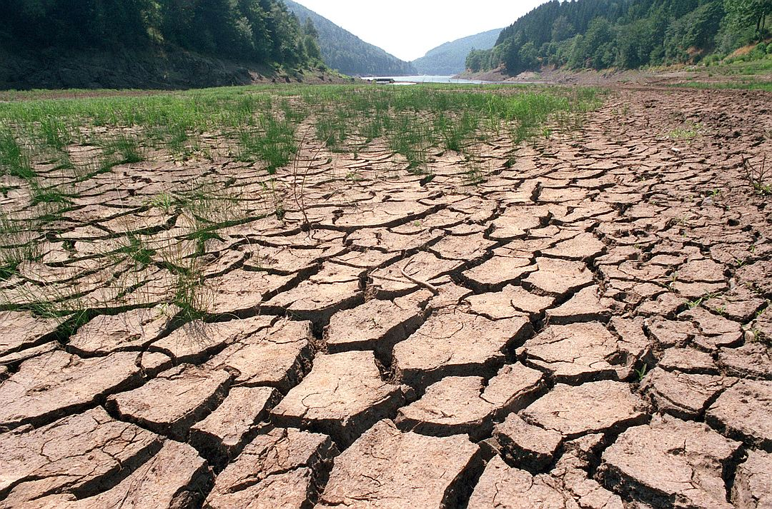
В секретных лабораториях мира интенсивно ведется разработка новых, более масштабных и более управляемых методов изменения погоды и даже климата.Фото: GLOBAL LOOK PRESStrue_kpru
- Этой же станции Владимир Жириновский приписывал мощные наводнения 2013 г в Сочи и на Дальнем Востоке.
- Вполне возможно.
- Но, товарищ полковник, в 2014 г зловещую станцию HAARP то ли заморозили, то ли вовсе прикрыли. По сообщениям правительства США, проект вроде бы выполнил свою научную задачу.
- Я в эту легенду прикрытия не верю. Хорошо известно, когда нужно отвлечь внимание отважной темы, проекта, официально объявляют, что его закрывают, замораживают и т.д. Вспомним историю, как перед Второй мировой в открытой научной печати Запада вдруг исчезли публикации об атомных исследованиях. Напрочь! Наши ученые, разведчики обратили на это внимание. Оказалось, что США работают над сверхсекретным атомным оружием. Нечто подобное, полагаю, происходит и здесь. Слишком много внимания стало к станции. Вот ее и решили «спрятать».
14 июня 2013 года был закрыт официальный сайт HAARP, http://www.haarp.alaska.edu. Я по этому сайту, в частности, изучал спектрограммы индукционной магнитометрии излучений комплекса на Аляске. Включая дни, предшествовавшие землетрясению и трагедии Фукусимы. Потом, якобы, и саму станцию прикрыли. Но, по некоторым сведениям и косвенным признакам, она продолжает свою работу. В том числе и над климатическим оружием. Подобное оружие военным и политикам сегодня кажется почти идеальным: при внушительных поражающих возможностях оно требует минимальных материальных затрат. Да и юридически в ситуациях с тайным его применением подкопаться трудно.
Впрочем, настораживающих совпадений в последние годы становится всё больше, и обвинять США в применении геофизического оружия начали даже высокопоставленные государственные деятели. Так, глава службы контроля космических объектов Народно-освободительной армии Китая генерал-майор Чжоу Чеэнхео в своё время прямо заявил, что, по данным его ведомства, землетрясения и ливни, которые вызвали массовые бедствия в Китае в 2008 году, случились в рамках реализации секретной военной программы Пентагона.
У разработчиков этого оружия есть и другие проблемы. Главная - невозможность тонкой настройки климатического оружия и точного прицеливания . Поскольку у современной науки отсутствует математическая и электронная модели Земли. На поведение этой сложнейшей системы геосфер постоянно и динамично влияют тысячи переменных факторов. О многих из них наука даже не догадывается. Нет никакой уверенности, что воздействие климатическим оружием на конкретную территорию не аукнется совершенно в другом месте. В том числе и на собственной территории.
- Эффект бумеранга?
- Совершенно точно. Поэтому о реальной климатической войне с целенаправленными ударами говорить пока рано. Правильнее было бы говорить о подготовке к такой войне.
- Но с погодой реально что-то происходит!
- Мое сугубо личное мнение – на Аляске, возможно, в других местах, где стоят подобные станции, в той же Норвегии или Гренландии, идет активная отработка методов применения климатического оружия. Не исключено, что именно это способствовало ливневым дождям и наводнениям на огромной территории нашей страны, аномально холодному маю и запаздывающему лету в Москве...
- А противоядие против этого оружия у России есть? Или мы беззащитны?
– Думаю, что наиболее эффективным будет не столько непосредственная защита от этого оружия, сколько ассиметричные меры. И, насколько мне известно, такие разработки ведутся...
ЛЕДНИК И МАУНДЕР НАСТУПАЮТ
Впрочем, ряд специалистов по климату причину всех погодных катаклизмов последнего времени на планете, включая холодный май-начало июня в Москве, видят в… глобальном потеплении. Виновник которого – человек.
Стоило только президенту Трампу объявить в первый день календарного лета, 1 июня, что США выходят из Парижского климатического соглашения, призванного бороться с этим самым потеплением, как на него обрушился девятый вал критики. Лидеры западных государств, прогрессивная пресса, общественность, наш Чубайс…
Трампа называют изгоем, развязавшим экологическую гонку уничтожения климата на Земле.
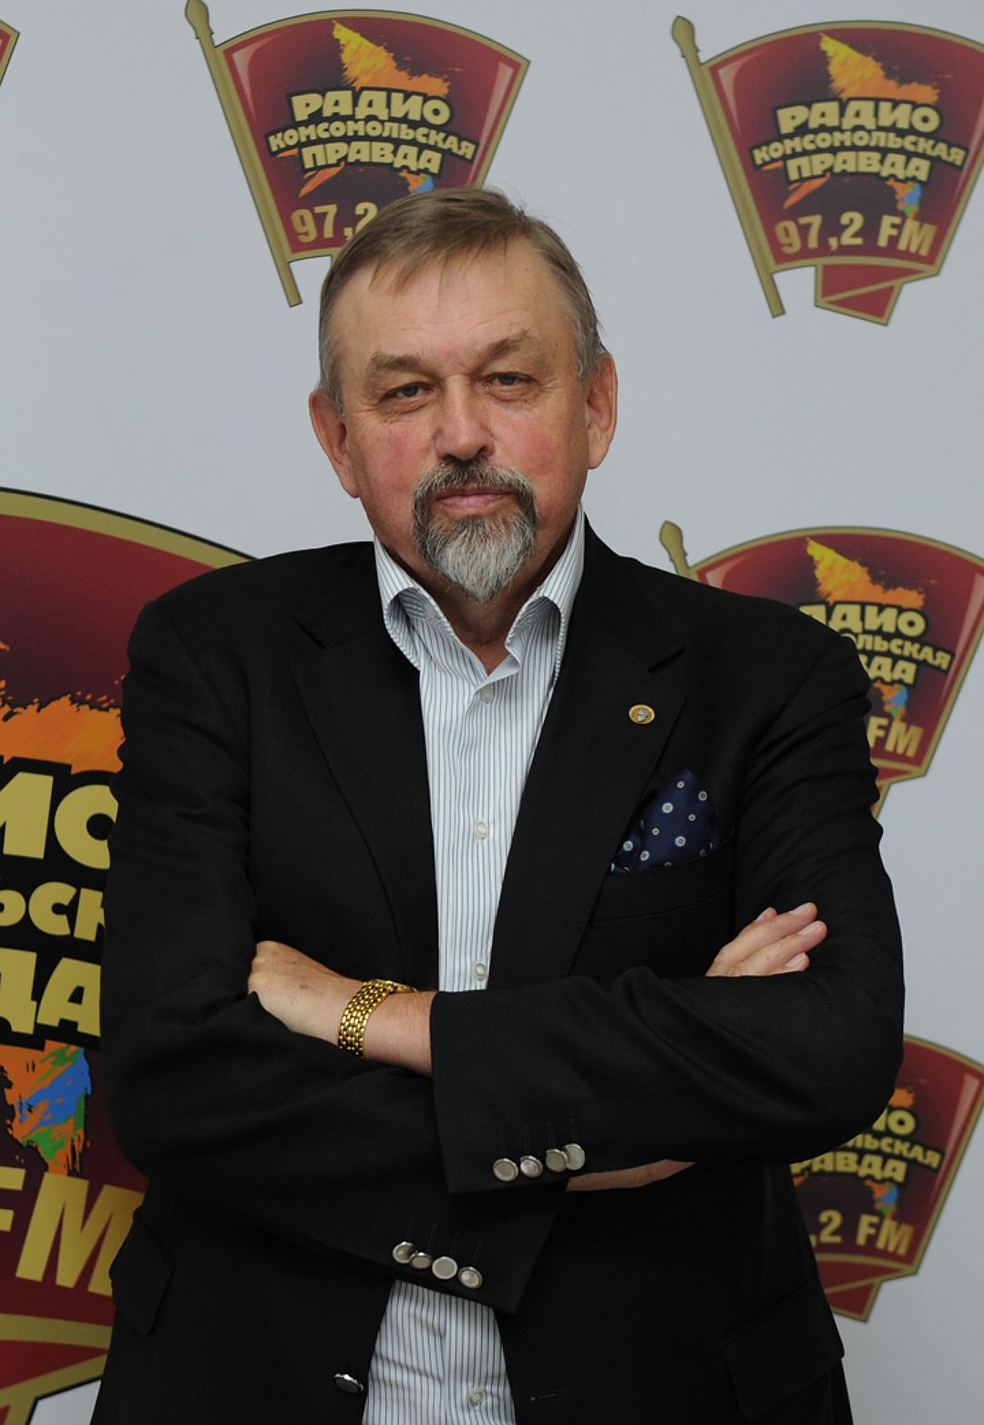
Доктор геолого-минералогических наук Владимир Полеванов.
- Истерия вокруг Трампа понятна, - говорит экс-вице-премьер РФ, доктор геолого-минералогических наук Владимир Полеванов. - На кону очень большие деньги. Только Зеленый фонд ООН должен собрать к 2020 году 100 миллиардов долларов на борьбу с выбросами углекислого газа. США – главный спонсор. А Трамп отказался платить, считая глобальное потепление международной аферой. «Борцы» такое не простят.
На самом деле, считает Полеванов, планету ждет глобальное … похолодание. Наш холодный май – его предвестник.
- Глупо обвинять человека в изменении климата. Я профессиональный геолог. Знаю, что в 1960 - 1998 годах СССР и США провели весьма дорогую программу по бурению в Гренландии и в Антарктиде более десятка скважин, пронизавших ледники до самого основания. Это позволило получить бесценный материал для достоверных климатических выводов. Изучение ледяного керна (образцы породы) показало: эпохи потеплений и похолоданий на Земле закономерно чередовались. Без всякого участия людей. За последние 450 тысяч лет было 6 климатических циклов. Мы живем в эпоху заканчивающегося межледниковья и закономерно вкатываемся в период «великого похолодания». Климат действительно меняется на наших глазах. И ураган московский, и снег, морозы в мае… Из более глобальных примет – медленное остывание «печки» Атлантики, теплого океанического течения Гольфстрим. Или взять «минимум Маундера», не объясненное пока учеными резкое уменьшение количества пятен на Солнце. Отчего идет снижение солнечной энергии. А Солнце - главный обогреватель Земли. Уж тут-то человек точно не при чем, промышленные выбросы углекислого газа до Солнца добраться не могут. «Минимум Маундера» уже совпадал с Малым ледниковым периодом в Европе (1645- 1715 гг.) И вновь он объявился. По данным Н АСА, в прошлом году солнечный диск целых 32 дня оставался совершенно чистым. В 2017 г столько дней без пятен астрономы насчитали уже к середине мая.
Но, к счастью, климат не меняется в одночасье, как в фантастическом триллере «Послезавтра», где Нью-Йорк мгновенно обледенел. Глобальное похолодание наступает постепенно, исподволь. Первым его ощутят в Северной Америке. К нам в Россию придет лет через 100-150. Но аномальные погодные катаклизмы будут происходить все чаще и чаще. Холодное лето, ураганы…
"НЕРВНЫЙ" КЛИМАТ
- Погода, климат в России и в мире в целом стали более неравномерными, неровными, - считает Алексей Кокорин, директор программы «Климат и энергетика» Всемирного фонда дикой природы. - Некоторые говорят - нервными. Это значит, что периоды повышенных температур сменяются периодами температур пониженных.
- Почему?
- БОльшая подвижность воздушных масс в меридиональном направлении. На естественные вариации климата, прежде всего океанские ( Мировой Океан - главная кухня погоды!) накладывается еще антропогенный фактор. Очень небольшое усиление парникового эффекта. Буквально 3 процента. Но этого вполне достаточно, чтобы раскачать систему и привести к большему меридиональному переносу воздушных масс. Вот москвичи и получали в мае, начале июня излишнюю порцию холодных воздушных масс из района Мурманска.
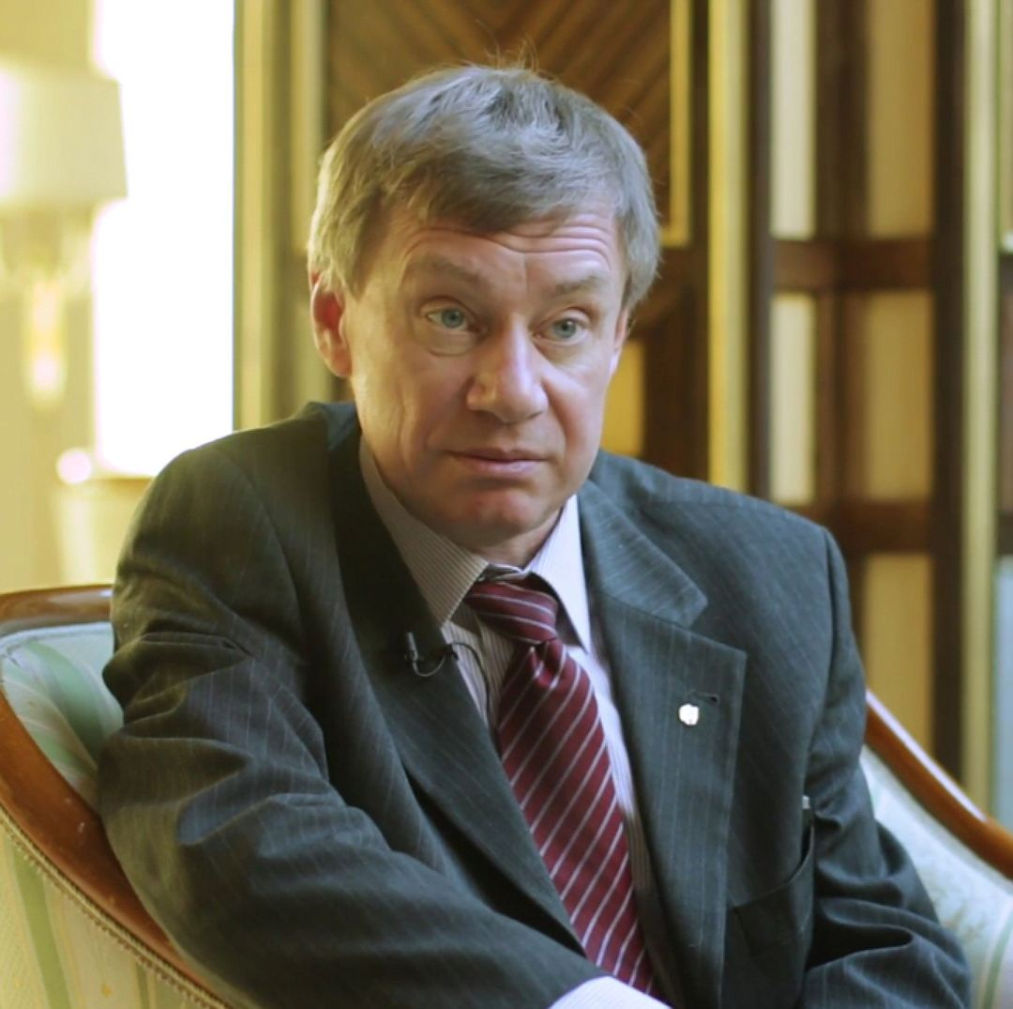
Алексей Кокорин, директор программы «Климат и энергетика» Всемирного фонда дикой природы.
- Антропогенный фактор - человеческий. Теория глобального потепления.
- Это уже не теория. Больше 90 процентов энергии климатической системы Земли сосредоточено в Мировом океане. Так вот, во всех океанах верхний слой воды - несколько сотен метров - теплеет. Достаточно равномерно и монотонно. Это факт. Зато атмосферное потепление отличается резкими изменениями, скачками. 2015-2016 годы во всем мире были теплые, рекордные! За счет Эль-Ниньо. Это глобальное океано-атмосферное явление в Южном полушарии. Колебание температуры поверхностного слоя воды в экваториальной части Тихого океана. В прошлые два года Эль-Ниньо было сильным, теплым. Поэтому шла перекачка тепла из океана в атмосферу. Сейчас Эль-Ниньо слабеет, тепло, наоборот, идет из атмосферы в океан. Поэтому я точно могу «предсказать», что этот и следующий год будут чуть-чуть холоднее на всей планете.
…Послушал я умных людей, и голова кругом. Глобальное похолодание, потепление, климатическое оружие, проказы Эль-Ниньо? Мне еще Нострадамуса друзья подсовывали с пророчествами погоды на ближайшие годы. Но я отверг, чтоб уж совсем не заморачиваться. И так не знаешь, чему верить. Ох, как хочется списать все на старинную русскую примету о грозе на голые деревья. Так было бы проще. А еще хочется настоящего лета. Ведь лето – это маленькая жизнь. Будем жить, друзья!
http://www.kp.ru/daily/26690.7/3713874/?utm_referrer=https%3A%2F%2Fzen.yandex.com

